《新 聞 稿》
2022年12月台灣採購經理人指數
PMI 43.7%，NMI 53.3%
國家發展委員會、中華經濟研究院提供
2023年1月3日
一、台灣製造業採購經理人指數（Taiwan Manufacturing PMI）（詳圖1）
2022年12月經季節調整後之台灣製造業採購經理人指數（PMI）持續緊縮，本月指數為43.7%，較11月微跌0.2個百分點。
- 五項組成指標中，新增訂單、生產與人力僱用緊縮，供應商交貨時間下降，存貨緊縮。
- 由於製造業持續調節庫存，農曆年前未現明顯拉貨效應，季節調整後之新增訂單指數回跌2.1個百分點至39.8%，持續緊縮。
- 經季調後之生產指數微跌0.1個百分點至42.7%，持續緊縮。
- 製造業之未來六個月展望指數持續緊縮，惟緊縮速度緩步回升，本月指數續揚4.0百分點至29.3%。
- 2022年12月五大產業回報PMI緊縮，依緊縮速度排序為電力暨機械設備產業（39.0%）、電子暨光學產業（39.8%）、基礎原物料產業（46.0%）、交通工具產業（47.0%）與化學暨生技醫療產業（48.1%）。食品暨紡織產業（62.1%）則連續2個月回報PMI擴張。
- 六大產業全數回報未來六個月展望呈現緊縮，依緊縮速度排序為電力暨機械設備產業（23.1%）、交通工具產業（25.0%）、電子暨光學產業（25.4%）、食品暨紡織產業（35.4%）、化學暨生技醫療產業（35.9%）與基礎原物料產業（37.2%）。
以下節錄本月製造業值得關注之產業資訊（未經季節調整）：
1. 化學暨生技醫療產業（詳圖2）
未經季調之化學暨生技醫療PMI已連續6個月緊縮，惟指數回升3.0個百分點至48.1%。新增訂單與生產指數分別轉為持平（50.0%）與擴張是本月化學暨生技醫療產業PMI緊縮速度趨緩的主因。
- 五項組成指標中，新增訂單轉為持平，生產轉為擴張，人力僱用持續緊縮，供應商交貨時間下降，存貨轉為緊縮。
- 新增訂單中斷連續6個月的緊縮，指數攀升8.6個百分點轉為持平（50.0%）。
- 未來展望指數已連續6個月維持在30.0%左右緊縮速度，惟本月指數回升4.5個百分點至35.9%。
2. 基礎原物料產業（詳圖3）
未經季調之基礎原物料產業PMI持續緊縮，惟緊縮速度持續趨緩，指數回升1.3個百分點至46.0%。
- 五項組成指標中，新增訂單與生產緊縮，人力僱用轉為緊縮，供應商交貨時間下降，存貨緊縮。
- 新增訂單與生產指數分別回升5.8與2.3個百分點至46.5%與48.8%，皆為2022年5月以來最慢緊縮速度。
- 未來六個月展望指數持續緊縮，惟緊縮速度已連續2個月趨緩，本月指數再攀升8.1個百分點至37.2%。

二、台灣非製造業經理人指數（Taiwan Non-Manufacturing NMI）（詳圖4）
2022年12月未季調之台灣非製造業經理人指數（NMI）已連續2個月擴張，指數續揚1.1個百分點至53.3%。
- 四項組成指標中，商業活動、新增訂單與人力僱用擴張，供應商交貨時間上升。
- 疫情管制鬆綁與解封，以及步入年底結案與農曆年前旺季，未經季節調整之商業活動與新增訂單（新增簽約客戶或業務）皆已連續2個月擴張，二指數分別續揚4.6與2.9個百分點至55.9%與54.3%。
- 非製造業之採購價格（營業成本）指數已連續25個月維持在60.0%以上上升（高於50.0%）速度，指數由2021年3月以來最慢上升速度（63.3%）回升2.9個百分點至66.2%。
- 未完成訂單（工作委託量）已連續5個月緊縮，惟本月指數續揚1.5個百分點至46.6%。
- 存貨觀感指數已連續8個月過高（高於50.0%，高於當前營運所需），12月指數為55.1%，仍停留在相對高點，顯示非製造業服務產能並未滿載。
- 未來展望持續緊縮，指數回跌1.2個百分點至36.2%。
- 八大產業中，六大產業NMI呈現擴張，依擴張速度排序為資訊暨通訊傳播業（58.6%）、住宿餐飲業（56.8%）、教育暨專業科學業（54.3%）、營造暨不動產業（54.2%）、零售業（54.2%）與金融保險業（54.1%）。運輸倉儲業（40.5%）與批發業（43.8%）則回報NMI呈現緊縮。
- 八大產業中，六大產業回報未來六個月展望呈現緊縮，各產業依緊縮速度排序為批發業（19.6%）、金融保險業（25.0%）、營造暨不動產業（27.1%）、運輸倉儲業（36.0%）、零售業（41.7%）與資訊暨通訊傳播業（46.9%）。僅住宿餐飲業（59.1%）回報未來六個月展望呈現擴張。教育暨專業科學業則回報未來六個月展望為持平（50.0%）。

Panel A：台灣製造業採購經理人指數
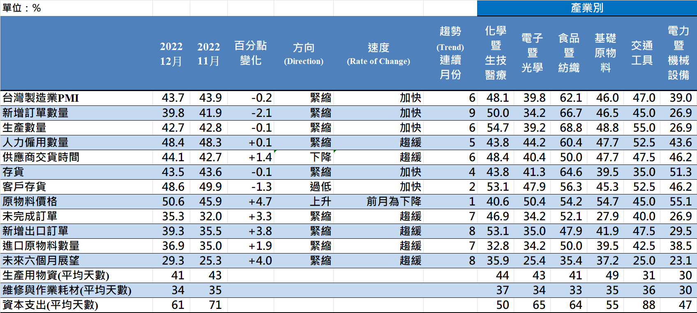
Panel B：台灣製造業PMI時間序列走勢圖 | Panel C：產業別PMI示意圖
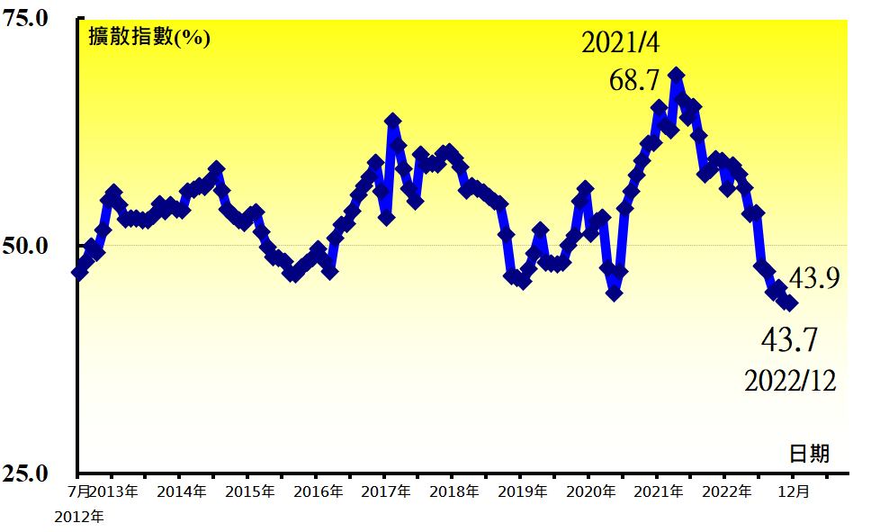 | 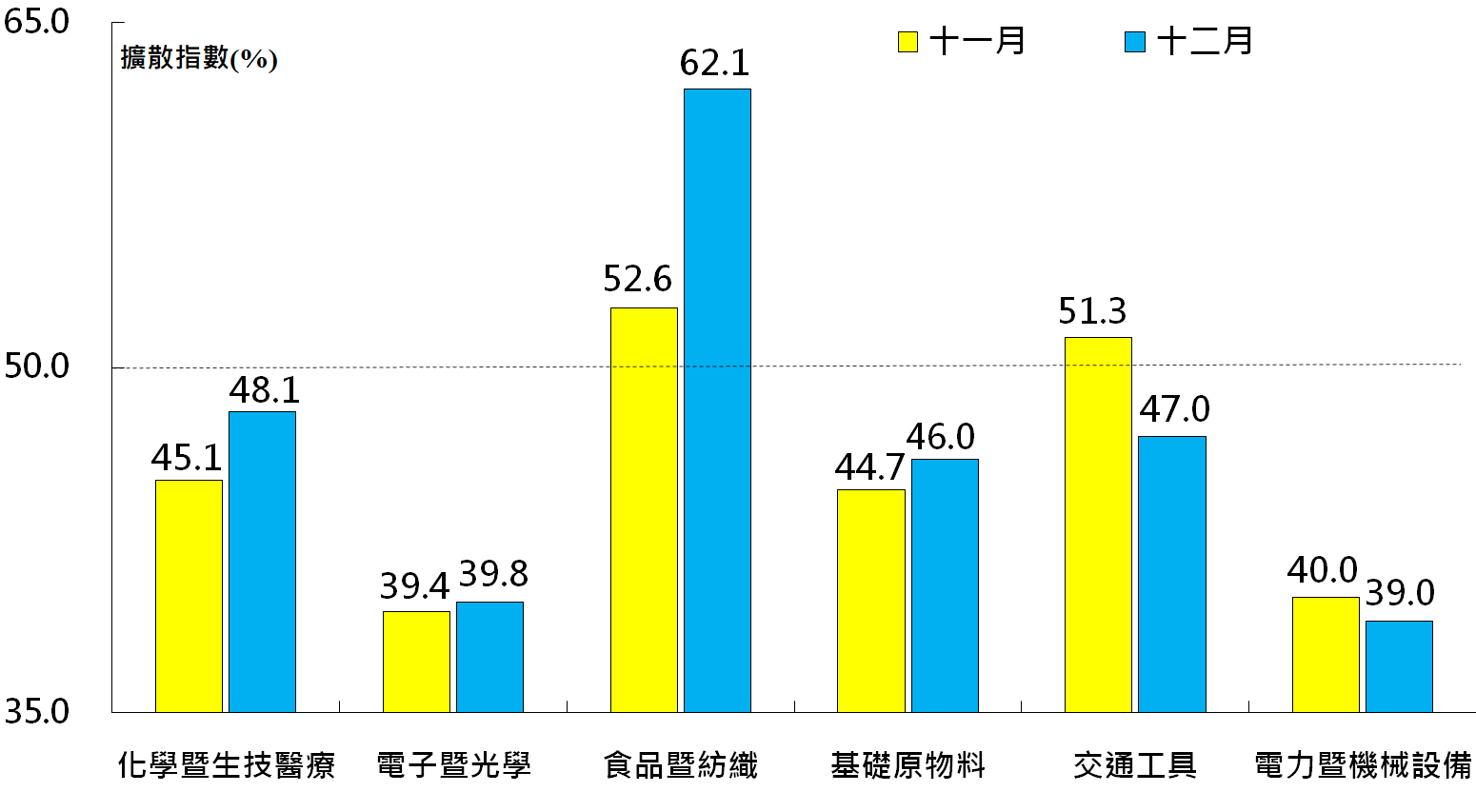
圖1 台灣製造業採購經理人指數 (Taiwan Manufacturing PMI)

Panel A：化學暨生技醫療產業採購經理人指數 | Panel B：化學暨生技醫療產業PMI
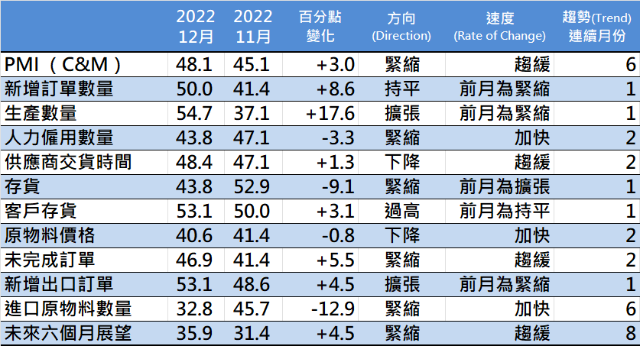 | 時間序列走勢圖
 | 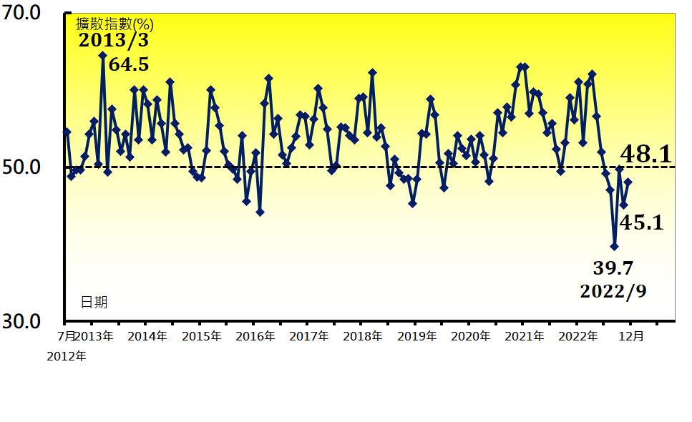
圖2 化學暨生技醫療產業 (Chemical, Biological and Medical)

Panel A：基礎原物料產業採購經理人指數 | Panel B：基礎原物料產業PMI
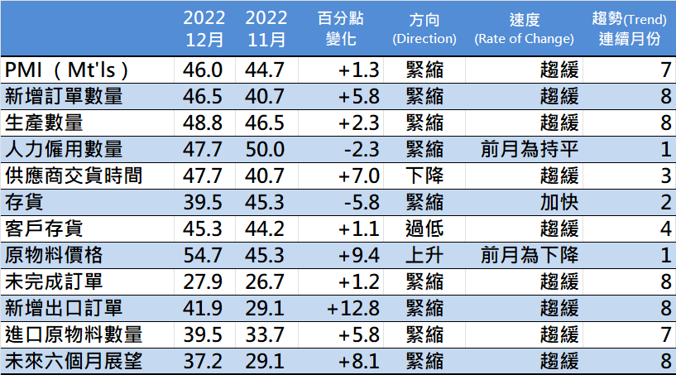 | 時間序列走勢圖
 | 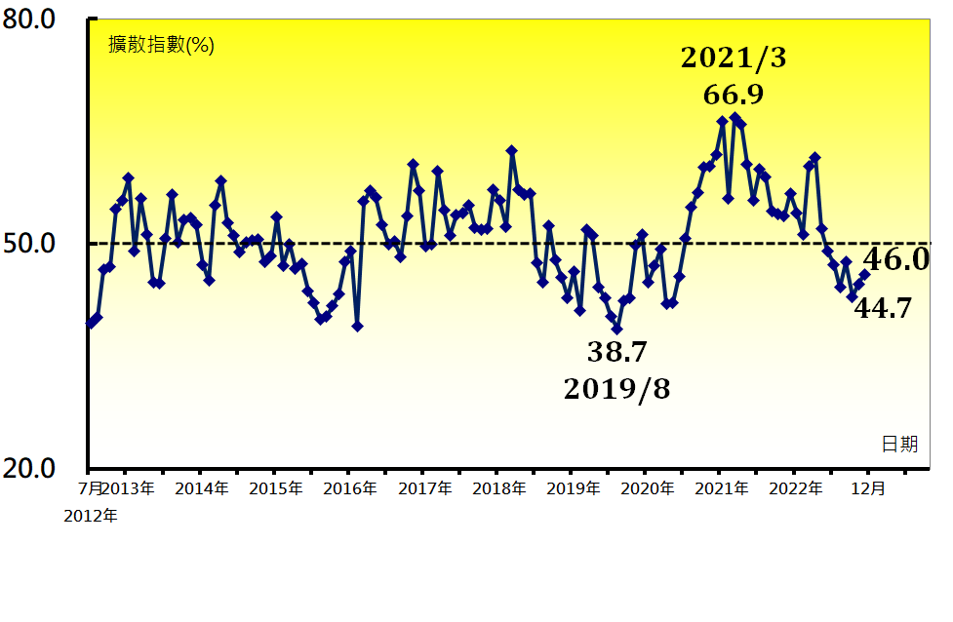
圖3 基礎原物料產業 (Basic Materials)

Panel A：台灣非製造業經理人指數
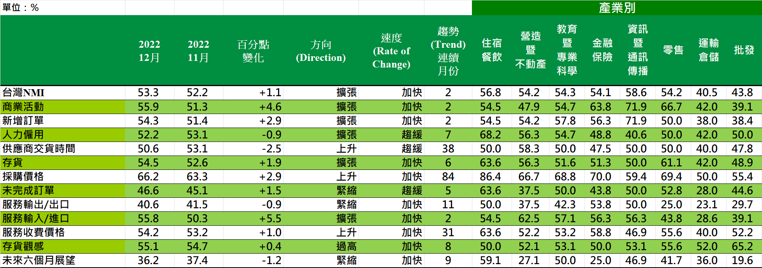
Panel B：台灣非製造業NMI時間序列走勢圖 | Panel C：產業別NMI示意圖
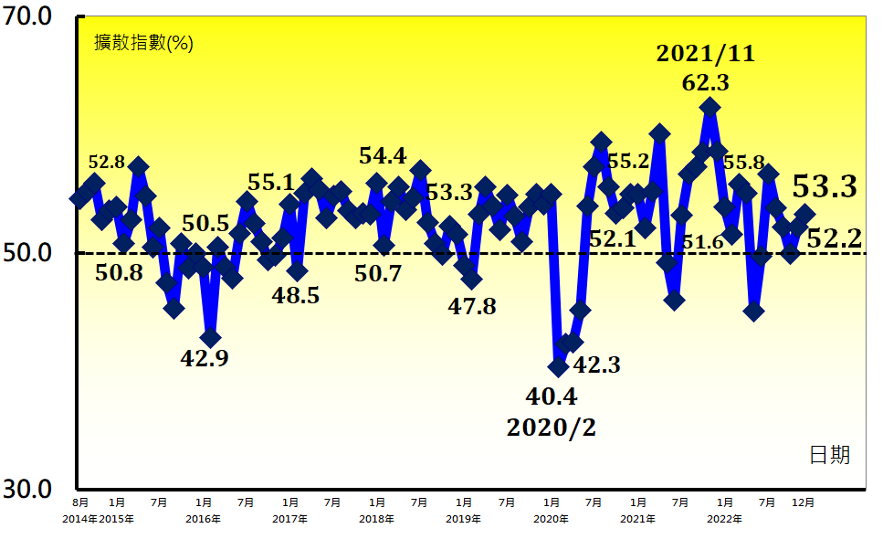 | 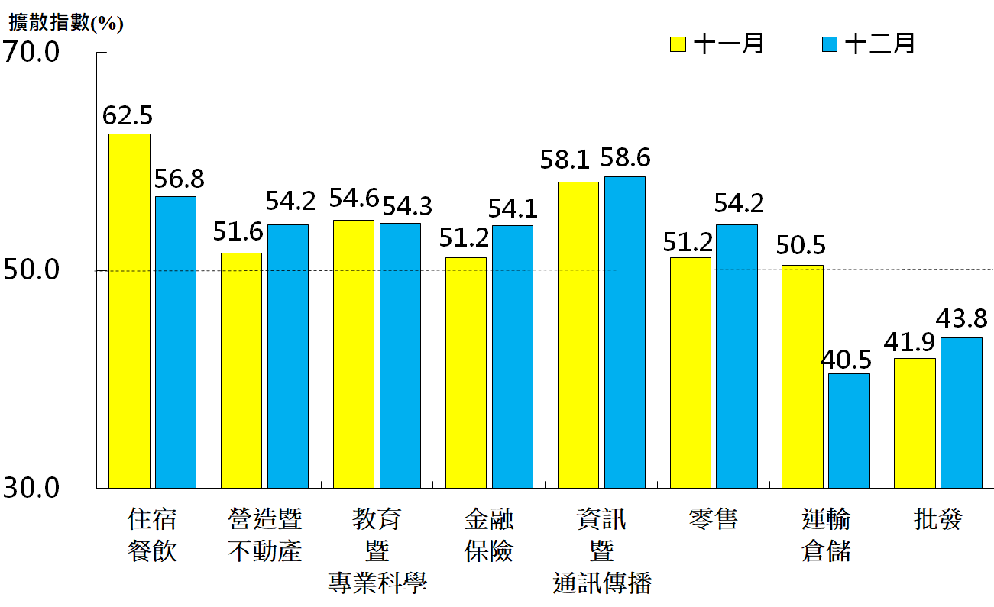
圖4 台灣非製造業經理人指數 (Taiwan Non-Manufacturing NMI)

中華經濟研究院
2022年12月台灣採購經理人指數
發布記者會
日 期：民國112年1月3日（星期二）
時 間：下午16:00-17:30
地 點：中華經濟研究院B003會議室
（台北市長興街七十五號）

報 告 人：
中華經濟研究院第三研究所 | 陳馨蕙助研究員
列 席 者：
中華經濟研究院 | 葉俊顯院長
中華經濟研究院 | 王健全副院長
中華經濟研究院 | 陳信宏副院長
台灣永續供應協會 | 賴樹鑫理事長
中央研究院經濟研究所 | 簡錦漢研究員
中華採購與供應管理協會 | 白宗城顧問
中華經濟研究院第三研究所 | 陳馨蕙助研究員

中華經濟研究院受國家發展委員會（前經建會）委託，並與中華採購與供應管理協會合作進行台灣製造業採購經理人指數調查。自2012年11月起正式發布台灣製造業採購經理人指數，2018年4月起發布季節調整後PMI並於每年4月視模型檢定結果回溯調整(Revisions)一次，2021年3月起發布製造業產業別報告。中經院針對有相對穩定季節性之PMI總指標，新增訂單、生產與人力僱用三指標分別進行季節調整，供應商交貨時間與存貨則因季節性不穩定，故不作任何調整。PMI五項組成指標外之六項擴散指標以及產業別數據則全數為未經季節調整後之原始數據，故數值仍會反映一定程度之季節性。由於X-13ARIMA-SEATS最適合季節調整之序列長度需5~7年以上，故非製造業經理人指數（NMI）仍未進行季節調整。

